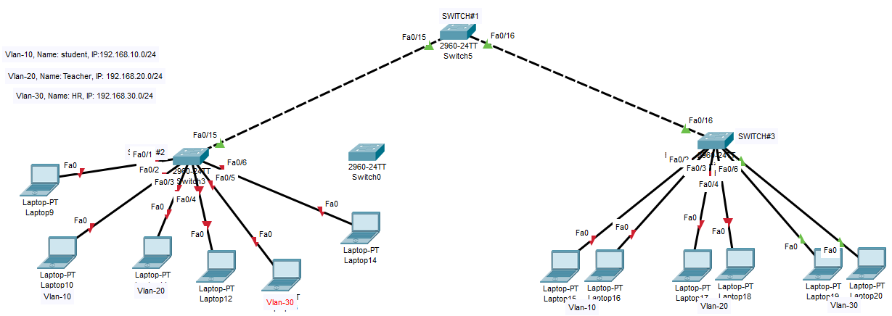

SWITCH#1 configer as server mode:::::::::::::::::::

SWITCH#1(config)#vtp mode server
SWITCH#1(config)#vtp domain cisco
SWITCH#1(config)#vtp password class

Create VLAN in SWITCH#1::::::::::::::::::::::::::::

SWITCH#1(config)#vlan 10
SWITCH#1(config-vlan)#name student
SWITCH#1(config-vlan)#vlan 20
SWITCH#1(config-vlan)#name teacher
SWITCH#1(config-vlan)#vlan 30
SWITCH#1(config-vlan)#name HR
SWITCH#1(config-vlan)#vlan 99
SWITCH#1(config-vlan)#name native
SWITCH#1(config-vlan)#exit
SWITCH#1(config)#exit
SWITCH#1# show vlan

Assigning Port to VLAN in SWITCH#1:::::::::::::::::

SWITCH#1(config)#int fastEthernet 0/15
SWITCH#1(config-if)#switchport mode trunk
SWITCH#1(config-if)#switchport trunk native vlan 99
SWITCH#1(config-if)#switchport trunk allowed vlan 10,20,30
SWITCH#1(config-if-range)#exit

SWITCH#1(config)#int fastEthernet 0/16
SWITCH#1(config-if)#switchport mode trunk
SWITCH#1(config-if)#switchport trunk native vlan 99
SWITCH#1(config-if)#switchport trunk allowed vlan 10,20,30
SWITCH#1(config-if-range)#exit

SWITCH#2 configer as client mode:::::::::::::::::::

SWITCH#2(config)#vtp mode client
SWITCH#2(config)#vtp domain cisco
SWITCH#2(config)#vtp password class

Create VLAN in SWITCH#2:::::::::::::::::::::::::::

SWITCH#2(config)#vlan 10
SWITCH#2(config-vlan)#name student
SWITCH#2(config-vlan)#vlan 20
SWITCH#2(config-vlan)#name teacher
SWITCH#2(config-vlan)#vlan 30
SWITCH#2(config-vlan)#name HR
SWITCH#2(config-vlan)#vlan 99
SWITCH#2(config-vlan)#name native
SWITCH#2(config-vlan)#exit

Assigning Port to VLAN in SWITCH#2::::::::::::::::

SWITCH#2(config)#interface range fastEthernet 0/1-f0/2
SWITCH#2(config-if-range)#switchport mode access
SWITCH#2(config-if-range)#switchport access vlan 10
SWITCH#2(config-if-range)#exit

[or can write as
SWITCH#2(config)#interface f 0/1
SWITCH#2(config-if-range)#switchport mode access
SWITCH#2(config-if-range)#switchport access vlan 10
SWITCH#2(config)#interface f 0/2
SWITCH#2(config-if-range)#switchport access vlan 10
SWITCH#2(config-if-range)#exit]

SWITCH#2(config)#interface range fastEthernet 0/3-f0/4
SWITCH#2(config-if-range)#switchport mode access
SWITCH#2(config-if-range)#switchport access vlan 20
SWITCH#2(config-if-range)#exit

SWITCH#2(config)#interface range fastEthernet 0/5-f0/6
SWITCH#2(config-if-range)#switchport mode access
SWITCH#2(config-if-range)#switchport access vlan 30
SWITCH#2(config-if-range)#exit

SWITCH#2(config)#int fastEthernet 0/15
SWITCH#2(config-if)#switchport mode trunk
SWITCH#2(config-if)#switchport trunk native vlan 99
SWITCH#2(config-if)#switchport trunk allowed vlan 10,20,30
SWITCH#2(config-if-range)#exit

SWITCH#3 configer as client mode::::::::::::::::::

SWITCH#3(config)#vtp mode client
SWITCH#3(config)#vtp domain cisco
SWITCH#3(config)#vtp password class

Create VLAN in SWITCH#3:::::::::::::::::::::::::::
SWITCH#3(config)#vlan 10
SWITCH#3(config-vlan)#name student
SWITCH#3(config-vlan)#vlan 20
SWITCH#3(config-vlan)#name teacher
SWITCH#3(config-vlan)#vlan 30
SWITCH#3(config-vlan)#name HR
SWITCH#3(config-vlan)#vlan 99
SWITCH#3(config-vlan)#name native
SWITCH#3(config-vlan)#exit

Assigning Port to VLAN in SWITCH#3::::::::::::::::

SWITCH#3(config)#interface range fastEthernet 0/1-f0/2
SWITCH#3(config-if-range)#switchport mode access
SWITCH#3(config-if-range)#switchport access vlan 10
SWITCH#3(config-if-range)#exit

SWITCH#3(config)#interface range fastEthernet 0/3-f0/4
SWITCH#3(config-if-range)#switchport mode access
SWITCH#3(config-if-range)#switchport access vlan 20
SWITCH#3(config-if-range)#exit

SWITCH#3(config)#interface range fastEthernet 0/5-f0/6
SWITCH#3(config-if-range)#switchport mode access
SWITCH#3(config-if-range)#switchport access vlan 30
SWITCH#3(config-if-range)#exit

SWITCH#3(config)#int fastEthernet 0/16
SWITCH#3(config-if)#switchport mode trunk
SWITCH#3(config-if)#switchport trunk native vlan 99
SWITCH#3(config-if)#switchport trunk allowed vlan 10,20,30
SWITCH#3(config-if-range)#exit

